**Αυτοαξιολόγηση σχολικής μονάδας**

***Νεκτάριος Ζουριδάκης***

*Εκπαιδευτικός ΠΕ86, Διευθυντής ΕΠΑΛ Κισάμου*

[*nekzou@gmail.com*](mailto:nekzou@gmail.com)

**Περίληψη**

*Μία από τις βασικές διοικητικές λειτουργίες ενός οργανισμού είναι και η αξιολόγηση. Το θέμα της αξιολόγησης εκπαιδευτικού έργου (ΑΕΕ) – αυτοαξιολόγησης σχολικής μονάδας, που αποτελεί και το θέμα του παρόντος άρθρου , είναι αρκετά χρόνια τώρα ένα από τα βασικά θέματα συζήτησης στην ελληνική και διεθνή εκπαιδευτική πολιτική και αρθρογραφία. Για να στεφθεί με επιτυχία μία αξιολογική διαδικασία εκπαιδευτικού έργου θα πρέπει να έχει τη συναίνεση όλων των συμμετεχόντων. Θα πρέπει να γίνεται ανατροφοδοτικά με στόχο τη βελτίωση και όχι την τιμωρία. Θα πρέπει να λαμβάνει υπόψη όλους τους παράγοντες που επηρεάζουν το έργο του εκπαιδευτικού. Με το Ν. 4692/2020 και την Υ.Α. 6603/ΓΔ4/20.1.2021 το αδρανοποιημένο από το 2015 θέμα της ΑΕΕ επανέρχεται στην ελληνική εκπαιδευτική επικαιρότητα, αφού από το σχολικό έτος 2020-21 είναι υποχρεωτική για τα σχολεία πρωτοβάθμιας και δευτεροβάθμιας εκπαίδευσης. Στο πρώτο μέρος του παρόντος άρθρου γίνεται μια βιβλιογραφική ανασκόπηση του θέματος της ΑΕΕ εστιάζοντας σε βασικές έννοιες για την κατανόηση του πλαισίου στο οποίο βασίζεται η διαδικασία αυτή. Στο δεύτερο μέρος γίνεται μια σύντομη αναφορά στις ανεπιτυχείς προσπάθειες αυτοαξιολόγησης στο εκπαιδευτικό σύστημα της Ελλάδας καθώς και στο υφιστάμενο θεσμικό πλαίσιο.*

***Λέξεις-Κλειδιά:*** Εκπαιδευτικό έργο, αυτοαξιολόγηση, σχέδια δράσης, δείκτες.

**ΘΕΩΡΗΤΙΚΟ ΠΛΑΙΣΙΟ**

Όπως αναφέρει ο Παπακωνσταντίνου (1993) «εκπαιδευτικό έργο» είναι το «σύνολο ενεργειών και προσπαθειών προκειμένου να εκτελεστεί, να επιτευχθεί ορισμένη εργασία στο χώρο του σχολείου, το αποτέλεσμα, το προϊόν της λειτουργίας συνολικά, του εκπαιδευτικού συστήματος ή οποιασδήποτε εκπαιδευτικής διαδικασίας και ενασχόλησης των εκπαιδευτικών καθώς και της εκπαίδευσης ως θεσμού.». Το εκπαιδευτικό έργο πραγματοποιείται σε τρία αλληλοεξαρτώμενα επίπεδα: σε επίπεδο εκπαιδευτικού συστήματος, ως διαδικασία και τελικό προϊόν της λειτουργίας του, επίπεδο σχολικής μονάδας, ως διαδικασία και αποτέλεσμα οργανωμένης δραστηριότητας και επίπεδο σχολικής τάξης, ως προϊόν διδακτικής πράξης. (Μαντάς, Ταβουλάρη & Δαλαβίκας, 2009).

Σύμφωνα με τον Κατσαρό (2008) από τις βασικές διοικητικές λειτουργίες ενός οργανισμού είναι ο προγραμματισμός και ο έλεγχος, ενώ παρά τη διάκριση που γίνεται στη διοικητική επιστήμη μεταξύ ελέγχου και αξιολόγησης η ΑΕΕ τείνει να συνεξετάζει τις δύο αυτές λειτουργίες λόγω της ομοιότητας των μεθόδων που ακολουθούνται και τους ταυτιζόμενους σκοπούς. Άλλωστε, όπως αναφέρει ο Δημητρόπουλος (2007), στην ελληνική βιβλιογραφία υπάρχει οξύ εννοιολογικό πρόβλημα μεταφοράς των αντίστοιχων ξενόγλωσσων ορολογιών που αναφέρονται στο θέμα της αξιολόγησης με αποτέλεσμα να χρησιμοποιούνται ως παρεμφερείς όροι οι λέξεις εκτίμηση, αποτίμηση, εξέταση, βαθμολόγηση, μέτρηση, τεστ δοκιμασία , έλεγχος κτλ. Με τη λειτουργία του προγραμματισμού καθορίζονται οι μελλοντικοί στόχοι του οργανισμού και επιλέγεται η καταλληλότερη από τις εναλλακτικές πορείες για την επίτευξή τους, ενώ «ο έλεγχος είναι η λειτουργία της διοίκησης που εξασφαλίζει την απαραίτητη πληροφόρηση για τη σύγκριση του τρόπου εκτέλεσης μιας απόφασης και των αποτελεσμάτων που προέκυψαν από αυτήν με τις αρχικές προβλέψεις και τους αρχικούς στόχους, με πρώτιστο στόχο τον επαναπροσανατολισμό της δράσης» (Κατσαρός, 2008). Ο Κουτούζης (2008) αναφέρει ότι με την αξιολόγηση γίνεται απολογισμός των δραστηριοτήτων και των δράσεων του οργανισμού που επιλέγηκαν στη φάση του προγραμματισμού και σε συνδυασμό με την ερμηνεία των αποτελεσμάτων και την ανατροφοδότηση ο οργανισμός βελτιώνεται, επιτυγχάνει τους στόχους του και αποτιμά το έργο του.

Η αναγκαιότητα της αξιολόγησης στο χώρο της εκπαίδευσης σύμφωνα με το Δημητρόπουλο (2007) αναφέρεται/ανάγεται σε τρία επίπεδα:

* στο οικονομικό για τη συνετή διαχείριση των χορηγούμενων πιστώσεων και αποτελεσματικότερη αξιοποίηση των υπαρχόντων μέσων και υλικών,
* στο ψυχολογικό-παιδαγωγικό για κατανόηση και διευκόλυνση της μαθησιακής διεργασίας, και
* στο πρακτικό-διοικητικό για την αντιμετώπιση διοικητικών, εκπαιδευτικών ή άλλων προβλημάτων όπως η κρίση του προσωπικού, ο εκπαιδευτικός προγραμματισμός, η προαγωγή και επιλογή μαθητών κτλ.

Στη βιβλιογραφία συναντάμε πολλές μορφές και είδη εκπαιδευτικής αξιολόγησης, βάσει ορισμένων κριτηρίων. Ενδεικτικά αναφέρουμε:

α) με κριτήριο τα χρονικά στάδια

* διαμορφωτική, που διενεργείται κατά τη διάρκεια εφαρμογής του προγράμματος αξιολόγησης με στόχο να καταγραφούν αδυναμίες και να γίνουν έγκαιρα οι απαραίτητες διορθωτικές παρεμβάσεις για να επιτευχθεί το επιθυμητό αποτέλεσμα. Στην αξιολόγηση των εκπαιδευτικών με τη διαμορφωτική αξιολόγηση, στην οποία σημαντική θέση κατέχει η επιμόρφωση, στηρίζεται η συνεχής επαγγελματική ανάπτυξη του αξιολογούμενου
* τελική, η οποία λειτουργεί ως διαπιστωτική πράξη της υπάρχουσας κατάστασης την οποία αποτιμά συνήθως αριθμητικά, ενώ συνδέεται άμεσα και με τη λογική απόδοσης λόγου των δημόσιων προσώπων και φορέων. Η τελική αξιολόγηση προσωπικού είναι αξιοποιήσιμη σε διαδικασίες υπηρεσιακής εξέλιξης όπως είναι η μονιμοποίηση, οι βαθμολογικές προαγωγές, οι επιλογές στελεχών και οι διακρίσεις (Ματσαγγούρας, Γιαλούρης & Κουλουμπαρίτση, 2014).

β) με κριτήριο τη σχέση μεταξύ αξιολογητή/αξιολογούμενου

* εξωτερική που πραγματοποιείται από φορείς εκτός σχολείου και οι υποστηρικτές της θεωρούν ότι παρουσιάζει την ουδετερότητα και την αξιοπιστία του «ουδέτερου παρατηρητή», και
* εσωτερική στην οποία οι αξιολογητές είναι μέλη του αξιολογούμενου συστήματος, η οποία με τη σειρά της διακρίνεται σε i) ιεραρχική εσωτερική όπου οι ιεραρχικά ανώτεροι αξιολογούν τους ιεραρχικά κατώτερους, και ii) αυτοαξιολόγηση (ΑΕΕ) που συνήθως αφορά στη συλλογική αξιολόγηση η οποία στηρίζεται σε διαδικασίες που οργανώνονται και παρακολουθούνται από τους ίδιους τους παράγοντες του οργανισμού που αξιολογείται (Κουτούζης, 2008).

γ) με κριτήριο το είδος και τον αριθμό των αξιολογούμενων

* συνολική, που αναφέρεται σε όλους τους συντελεστές του εκπαιδευτικού έργου ή σε πολλά αντικείμενα ταυτόχρονα, και
* μερική, που αναφέρεται σε ένα μόνο αντικείμενο της εκπαιδευτικής διαδικασίας (Αθανασούλα-Ρέππα, 2008).

Οι διάφορες μορφές αξιολόγησης δεν είναι απαραίτητο να λειτουργούν ξεχωριστά αλλά πολλές φορές συνυπάρχουν και λειτουργούν συμπληρωματικά (Παμουκτσόγλου, 2007).

**Αυτοαξιολόγηση σχολικής μονάδας - Αξιολόγηση Εκπαιδευτικού έργου (ΑΕΕ)**

HΑΕΕ βασίζεται σε διαδικασίες που οργανώνονται και παρακολουθούνται από τους ίδιους τους παράγοντες του οργανισμού που αξιολογείται, οι οποίοι και θεωρούνται οι καλύτεροι γνώστες των συνθηκών και των προβλημάτων της εκπαιδευτικής κατάστασης την οποία βιώνουν. Τα αποτελέσματα αυτής της «εκ των κάτω προς τα πάνω» αξιολόγησης του σχολείου κοινοποιούνται προς τα ανώτερα κλιµάκια της εκπαιδευτικής ιεραρχίας, όχι µόνο για λόγους ενηµέρωσης, αλλά και για να στηρίξουν τις προτάσεις και δράσεις εκπαιδευτικής πολιτικής (Κατσαρού & Δεδούλη, 2008). Σύμφωνα με την Υ.Α. 30972/Γ1/5.3.2103 (άρθρο 1):

* Σκοπός της ΑΕΕ είναι η βελτίωση και η ποιοτική αναβάθμιση όλων των διαστάσεων και των παραγόντων της εκπαιδευτικής διαδικασίας
* Με την ΑΕΕ επιδιώκεται η διαμόρφωση κουλτούρας αξιολόγησης στο σχολείο, η επαγγελματική ανάπτυξη των εκπαιδευτικών, η ανάδειξη θετικών σημείων και αδυναμιών και η ανάπτυξη δράσεων με στόχο τη βελτίωση της ποιότητας του εκπαιδευτικού έργου στο χώρο του σχολείου.
* Η ΑΕΕ συμβάλλει στην ανάδειξη των επιτευγμάτων των σχολείων, στην διάχυση των καλών πρακτικών, στην επισήμανση των αδυναμιών του εκπαιδευτικού συστήματος και στην ανατροφοδότηση για το σχεδιασμό της εκπαιδευτικής πολιτικής και τον καθορισμό επιμορφωτικών και άλλων παρεμβάσεων.

**Σχέδια Δράσεις**

Τα σχέδια δράσης αποτελούν αναπόσπαστο μέρος της διαδικασίας της αυτοαξιολόγησης της σχολικής μονάδας και μία ιδιαιτέρως σημαντική παράμετρο του εκπαιδευτικού έργου, καθώς συνδέονται άμεσα με στοχευμένες δράσεις παρέμβασης που αναπτύσσουν οι εκπαιδευτικοί με σκοπό τη βελτίωση της ποιότητας του έργου της σχολικής μονάδας (ΥΠΑΙΠΘΑ-ΙΕΠ, 2012α). Τα σχέδια δράσης θέτουν εφικτούς αλλά φιλόδοξους στόχους και προσδιορίζουν με σαφήνεια το σύνολο των παραμέτρων για την υλοποίηση κάθε δράσης (στόχους, κριτήρια επιτυχίας, μέθοδο υλοποίησης, χρονοδιάγραμμα, πόρους και μέσα, διαδικασίες παρακολούθησης και αξιολόγησης).

**Ποιοτικοί Δείκτες**

Στην ΑΕΕ έχουμε διερεύνηση ποιοτικών χαρακτηριστικών που καθιστά την αυτοαξιολόγηση ένα είδος ποιοτικής έρευνας. Ως εργαλεία διερεύνησης και ανάλυσης χρησιμοποιούνται οι ποιοτικοί δείκτες (Ξωχέλλης, 2005).Οι δείκτες είναι στατιστικές που δίνουν πληροφορίες για την «υγεία» του σχολείου και συμβάλλουν στη λήψη καλύτερων αποφάσεων. Δε μας δίνουν «επιστημονικά» αποτελέσματα, απλώς υποδεικνύουν ποιοι τομείς χρειάζονται βελτίωση ή ποια θέματα πρέπει να συζητηθούν (MacBeath., Schratz , Meuret &, Jacobsen, 2004). Σχεδιάζονται για να παρέχουν πληροφορίες αναφορικά με τη διάρθρωση και την κατάσταση της εκπαίδευσης ή ενός κοινωνικού συστήματος και όπως αναφέρει ο Κατσίλλης (2006) θα πρέπει να φέρουν τα ακόλουθα τεχνικά χαρακτηριστικά :

* να αποτιμούν παραμέτρους και στοιχεία της εκπαίδευσης που εντοπίζονται με κάποια συγκεκριμένη μορφή σε όλα τα εκπαιδευτικά συστήματα
* οι μετρήσεις τους να είναι διαχρονικές ώστε να είναι εφικτή η ανάλυση της τάσης κάθε εποχής.
* να είναι αναγνώσιμοι και κατανοητοί από το ευρύ κοινό
* να είναι έγκυροι και αξιόπιστοι
* η εκπόνησή τους να είναι εφικτή από άποψη χρόνου, κόστους, γνώσεων και εμπειρίας.

Τα κυριότερα προβλήματα που εμφανίζει η διαδικασία εκπόνησης των ποιοτικών δεικτών στην εκπαίδευση είναι η εγκυρότητα και αξιοπιστία των πληροφοριών. Για να μπορέσει να θεωρηθεί μια ερευνητική μελέτη αξιόπιστη, πρέπει να αποδείξει ότι στην περίπτωση που διεξάγονταν δεύτερη φορά σε μια παρόμοια ομάδα απαντώντων και σε ένα παρόμοιο περιβάλλον, θα είχαμε ως αποτέλεσμα τα ίδια ερευνητικά αποτελέσματα. (Cohen, Manion & Morrison, 2012). Ο Maxwell (1992) συνιστά ότι στην ποιοτική έρευνα ο όρος «κατανόηση» είναι περισσότερο δόκιμος από τον όρο «εγκυρότητα». Οι Cohen et al. (2012) αναφέρουν ότι «στα ποιοτικά δεδομένα η εγκυρότητα μπορεί να διασφαλιστεί μέσω της ειλικρίνειας, του βάθους, του πλούτου και του περιεχομένου των δεδομένων που συλλέγονται, επίσης μέσω των συμμετεχόντων που προσεγγίζονται, μέσω της έκτασης της τριγωνοποίησης (χρήση δύο ή περισσοτέρων μεθόδων συλλογής δεδομένων) αλλά και μέσω της ανιδιοτέλειας του ερευνητή».

**Κριτικός φίλος**

Παρών σε όλη τη διαδικασία της αυτοαξιολόγησης είναι ο κριτικός φίλος, ένας εξωτερικός φίλος ο οποίος

* δεν καθορίζει επιλογές, αλλά βοηθά τα μέλη της επαγγελματικής «κοινότητας μάθησης» να προβούν σε συνειδητές και επεξεργασμένες επιλογές και δράσεις,
* προσφέρει υποστηρικτική ανατροφοδότηση, νέες ιδέες και διαφορετικές οπτικές, προβληματίζοντας για επιλογές και κρίσεις, προτείνοντας εναλλακτικές προσεγγίσεις,
* βοηθάει τα μέλη της ομάδας να κατανοήσουν βαθύτερα τους στόχους τους και τις διαφορετικές πτυχές του ρόλου τους, απαλλαγμένοι από αυτοαναφορικότητες και υποκειμενικές αλληλο-επιβεβαιώσεις, που αποφεύγουν τα κρίσιμα και τα προβληματικά,
* αυξάνει την εγκυρότητα και την αξιοπιστία δράσεων και αποτιμήσεων (Α.ΔΙ.Π.Π.Δ.Ε., 2016).

**ΔιαδικασίαΑΕΕ**

Προκειμένου να πετύχουμε την ικανοποίηση του σκοπού και των στόχων της ΑΕΕ, καλούμαστε να απαντήσουμε στα εξής έξι κρίσιμα ερωτήματα:

* Ποια είναι η ποιότητα του εκπαιδευτικού έργου στο σχολείο μας σήμερα;
* Πού θέλουμε να φτάσουμε;
* Τι πρέπει και πώς πρέπει να το κάνουμε για να φτάσουμε εκεί που θέλουμε;
* Τι πρόοδο κάναμε;
* Πόσο και πώς ωφεληθήκαμε ως άτομα και ως σύνολο από την παραπάνω διαδικασία;
* Σε ποιους τομείς βελτιώθηκε η ποιότητα του εκπαιδευτικού έργου και η εικόνα του σχολείου μας;

Για να απαντηθούν τα παραπάνω ερωτήματα, αναπτύσσονται διαδικασίες αυτοαξιολόγησης σε κάθε επιμέρους δραστηριότητα ή δράση, οι οποίες προσδιορίζονται από το σχήμα Π-Ε-Α-Ε-Α (Προγραμματισμός, Εφαρμογή, Αξιολόγηση/ Ανατροφοδότηση, Εφαρμογή, Αξιολόγηση/ Αξιοποίηση). (ΥΠΑΙΘΠΑ-ΙΕΠ, 2012β).

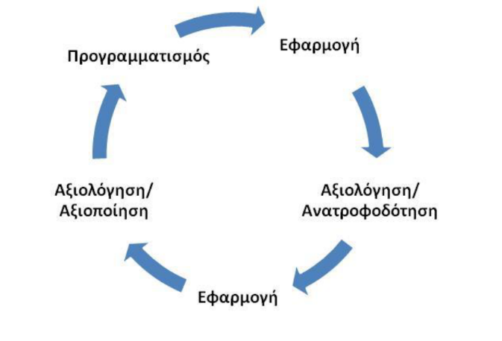  
***Σχήμα 1****. Διαδικασία αυτοαξιολόγησης σχολικής μονάδας (ΥΠΑΙΠΘΑ-ΙΕΠ, 2012β).*

Το σχήμα αυτό βασίζεται στη θεωρία του Deming, πατέρα της Διοίκησης Ολικής Ποιότητας, ο οποίος είχε αποτυπώσει με έναν αντίστοιχο συνεχή κύκλο, αποτελούμενο από τέσσερα βασικά στάδια, μια διαδικασία συνεχούς βελτίωσης που μπορούσε να βρει εφαρμογή σε επιχειρήσεις αλλά και οργανισμούς.

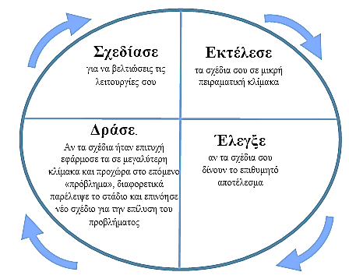

***Σχήμα 2.****Ο Κύκλος του Deming (προσαρμογή από Γιαννοπούλου, 2004).*

**Η ΑΥΤΟΑΞΙΟΛΟΓΗΣΗ ΣΤΗΝ ΕΛΛΑΔΑ**

Όπως αναφέρει ο Κασσωτάκης (2017)τα τελευταία χρόνια στις ανεπτυγμένες χώρες προωθείται συνεχώς η αυτοαξιολόγηση των σχολείων, και ενισχύεται η σημασία που της αποδίδεται αφού οι κύριοι «πρωταγωνιστές» της διαδικασίας αυτοί είναι οι εκπαιδευτικοί που γνωρίζουν το συγκείμενο καλύτερα από τους εξωτερικούς επόπτες. Στην Ελλάδα το Υπουργείο Παιδείας με την εγκύκλιο Γ1/37100/31.3.2010 προαναγγέλλει την εφαρμογή πιλοτικού προγράμματος ΑΕΕ σε σχολικές μονάδες και με το Ν.3848/2010 (άρθρο 32) ορίζεται η διαδικασία υλοποίησης. Στο πιλοτικό πρόγραμμα που ολοκληρώθηκε στις 31.12.2012 συμμετείχαν 500 περίπου σχολικές μονάδες όλων των βαθμίδων και τύπων από όλες τις περιφέρειες της χώρας. Το 2013 με την Υ.Α. 30972/Γ1 ορίζονται ο σκοπός, το πεδίο εφαρμογής, το πλαίσιο και η διαδικασία ΑΕΕ στη σχολική μονάδα και δημιουργείται η υποστηρικτική δομή του Παρατηρητηρίου της ΑΕΕ με σκοπό την ενημέρωση και πληροφόρηση της εκπαιδευτικής κοινότητας καθώς και τις ανταλλαγές τεχνογνωσίας, εμπειρίας και διάχυσης καλών πρακτικών στα σχολεία της χώρας σε ζητήματα ΑΕΕ. Τέλος με την εγκύκλιο Γ1/190089/10.12.2013 ορίζεται ότι η εφαρμογή της ΑΕΕ στα σχολεία είναι υποχρεωτική από το σχολικό έτος 2013-14.Κατά την πρώτη χρονιά εφαρμογής, οι αντιδράσεις των εκπαιδευτικών ήταν έντονες, αφού η εν μέσω οικονομικής κρίσης προσπάθεια θέσπισης συστήματος αυτοαξιολόγησης συνδέθηκε μοιραία, στις συνειδήσεις των αξιολογούμενων, με απολύσεις και κατάργηση σχολικών μονάδων και όχι με μέτρο αναπτυξιακού χαρακτήρα (Α.ΔΙ.Π.Π.Δ.Ε., 2015). Έτσι, από την επόμενη σχολική χρονιά , παρόλο που το θεσμικό πλαίσιο βρισκόταν σε ισχύ, η διαδικασία της αυτοαξιολόγησης αδρανοποιήθηκε με αποτέλεσμα να αποβεί άκαρπη η πρώτη προσπάθεια ΑΕΕ στην Ελλάδα.

Η δεύτερη προσπάθεια εφαρμογής του θεσμού της ΑΕΕ ξεκινά με το Ν. 4547/2018 (άρθρο 47) που ορίζει τη διαδικασία, την Υ.Α. 1816/ΓΔ4/7.1.2019 που καθορίζει τους θεματικούς άξονες με τις παραμέτρους τους και τον τύπο των σχετικών εκθέσεων, και την εγκύκλιο Φ1/7924/ΓΔ4/18.1.2019 που καθορίζει την έναρξη ισχύος. Ωστόσο, οι προβλεπόμενες – σύμφωνα με τα προηγούμενα - διαδικασίες ανεστάλησαν μετά τις βουλευτικές εκλογές και την αλλαγή κυβέρνησης της 7ης Ιουλίου 2019.

Σύμφωνα με τον Κασσωτάκη (2017),τα κυριότερα αίτια αποτυχίας κάθε αξιολογικής διαδικασίας του εκπαιδευτικού έργου στην Ελλάδα είναι :

* Ο πελατειακός χαρακτήρας του κοινωνικο-πολιτικού συστήματος της χώρας και η απουσία κουλτούρας αξιολόγησης
* Η αρνητική επίδραση του παρελθόντος – επιθεωρητισμός
* Η ασυνέπεια και ασυνέχεια της εκπαιδευτικής πολιτικής
* Η ταύτιση της αξιολόγηση με τον έλεγχο και η ελλιπής ενημέρωση των εκπαιδευτικών για τη λειτουργία και τις διαδικασίες της
* Η ανεπάρκεια της αρχικής μόρφωσης και της επιμόρφωσης των εκπαιδευτικών ως προς τα ζητούμενα της αξιολόγησής
* Η ιδεολογική φόρτιση της ζητήματος της αξιολόγησης
* Ο εκπαιδευτικός συγκεντρωτισμός του εκπαιδευτικού συστήματος όπου οι αποφάσεις λαμβάνονται από την κεντρική εξουσία και εφαρμόζονται κατά τρόπο ομοιόμορφο στην ελληνική επικράτεια, και
* Η απουσία ολικής αξιολόγησης στην εκπαίδευση.

Με το Ν. 4692/2020 και την Υ.Α. 6603/ΓΔ4/20.1.2021 η ΑΕΕ ξαναέρχεται στην εκπαιδευτική επικαιρότητα με την έναρξη εφαρμογής της να καθορίζεται από το σχολικό έτος 2020-21. Παράλληλα, για πρώτη φορά η ΑΕΕ συνδυάζεται και με εξωτερική αξιολόγηση της σχολικής μονάδας τόσο από τους Συντονιστές Εκπαιδευτικού Έργου Παιδαγωγικής Ευθύνης (ΣΕΕΠΕ)-που παίζουν το ρόλο του κριτικού φίλου- όσο και από το Περιφερειακό Κέντρο Εκπαιδευτικού Σχεδιασμού (ΠΕΚΕΣ). Στο πλαίσιο αυτό οι ΣΕΕΠΕ καλούνται να αποτιμήσουν σε δεκάβαθμη κλίμακα τις λειτουργίες του σχολείου ανά θεματικό άξονα (Υ.Α. 6603/ΓΔ4 άρθρα 6 &7).Η ΑΕΕ της σχολικής μονάδας αποτιμάται ως προς τρεις βασικές λειτουργίες, οι οποίες εξειδικεύονται περαιτέρω σε επιμέρους θεματικούς άξονες που περιγράφονται μέσω μιας σειράς ποιοτικών δεικτών (βλ. Πίνακα 1).

*Πίνακας 1.*

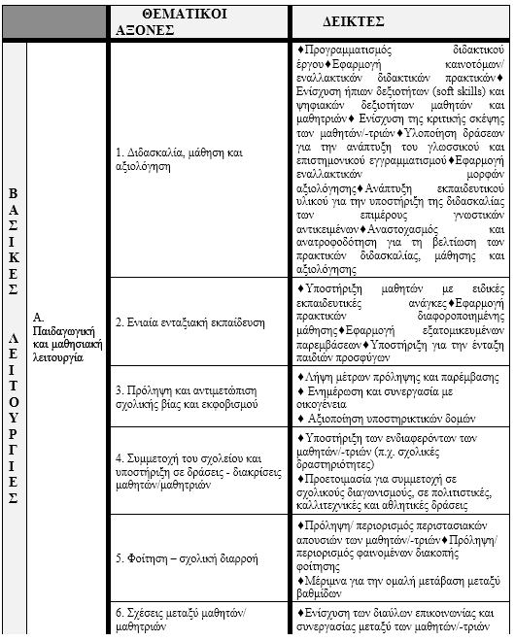Βασικές λειτουργίες/Θεματικοί άξονες ΑΕΕ (Υ.Α. 6603/ΓΔ4/20.1.2021)

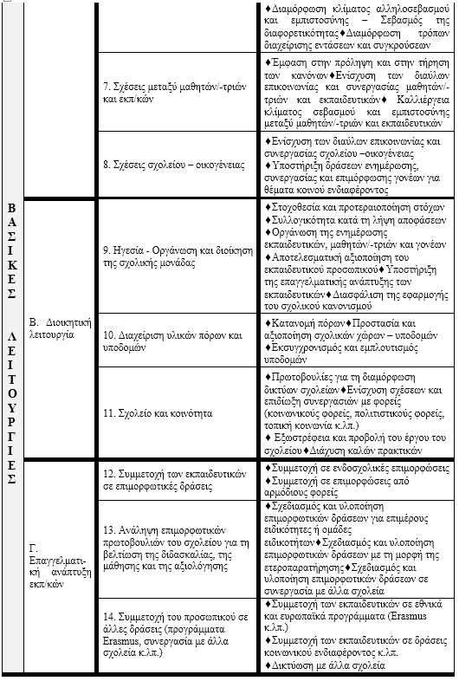

Στο σχήμα 3 παρουσιάζεται το χρονοδιάγραμμα Εσωτερικής και Εξωτερικής Αξιολόγησης των σχολικών μονάδων, βάσει της Υ.Α.6603/ΓΔ4/20.1.2021. Καθ’ όλη τη διάρκεια της διαδικασίας υπάρχει ανατροφοδότηση από τον ΣΕΕΠΕ (κριτικός φίλος). Ο Συλλογικός Προγραμματισμός και οι εκθέσεις εσωτερικής και εξωτερικής αξιολόγησης θα αναρτώνται σε ψηφιακό αποθετήριο του ΙΕΠ. Η Α.ΔΙ.Π.Π.Δ.Ε. και το ΙΕΠ αξιοποιώντας το περιεχόμενο των αναρτημένων εσωτερικών και εξωτερικών εκθέσεων αξιολόγησης θα εισηγούνται σχετικά προς το ΥΠΑΙΘ στις περιπτώσεις που αυτό 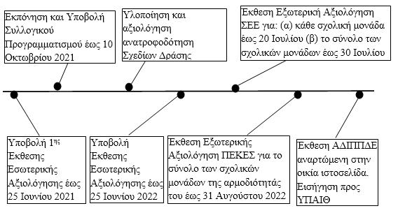κρίνεται ενδεδειγμένο ή αναγκαίο.

***Σχήμα 3.*** Χρονοδιάγραμμα Εσωτερικής & Εξωτερικής Αξιολόγησης σχολικών μονάδων (Υ.Α.6603/ΓΔ4/20.1.2021).

**ΣΥΜΠΕΡΑΣΜΑΤΑ**

Σε όλα τα σύγχρονα εκπαιδευτικά συστήματα το κύριο ζητούμενο είναι η βελτίωση της ποιότητας του εκπαιδευτικού έργου. Το αποτέλεσμα του εκπαιδευτικού έργου επηρεάζεται σε σημαντικό βαθμό όχι μόνο από τη διδακτική πράξη αλλά και από άλλους παράγοντες όπως τα προγράμματα σπουδών, τη μεθοδολογία, την υλικοτεχνική υποδομή, την επιμόρφωση κλπ. Σύμφωνα με τον Scriven (1991) «τα αποτελέσματα της αυτοαξιολόγησης είναι διαβόητα για την έλλειψη αξιοπιστίας». Μια αξιολόγηση που στοχεύει στη βελτίωσή του εκπαιδευτικού έργου για να είναι έγκυρη και αξιόπιστη θα πρέπει να συμπεριλαμβάνει και όλους τους παράγοντες που συμβάλλουν σε αυτό. Στις εκθέσεις της Α.ΔΙ.Π.Π.Δ.Ε. (2015&2018) αναφέρεται ότι, καθοριστικός παράγοντας για την επιτυχία της ΑΕΕ, είναι η δημιουργία κλίματος συναίνεσης, συνεργασίας και εμπιστοσύνης μέσω εποικοδομητικού ειλικρινούς διαλόγου ανάμεσα στα εμπλεκόμενα στη διαδικασία μέρη ώστε να εκλείψουν οι αντιδράσεις από τη μεριά των αξιολογούμενων και να εξασφαλισθεί η εγκυρότητα και η αξιοπιστία των αποτελεσμάτων. Ένα άλλο σημείο προβληματισμού στην ΑΕΕ είναι οι δυσκολίες διερεύνησης/αποτίμησης των ποιοτικών δεικτών. Παρά ταύτα, η συμμετοχική εσωτερική αξιολόγηση εκπαιδευτικού έργου κερδίζει όλο και περισσότερο έδαφος στον ευρωπαϊκό χώρο. Η ΑΕΕ γίνεται από τους ίδιους τους εκπαιδευτικούς και τα αποτελέσματά της κοινοποιούνται «προς τα πάνω» για να στηρίξουν προτάσεις και δράσεις εκπαιδευτικής πολιτικής με στόχο πάντα τη βελτίωση της ποιότητας του εκπαιδευτικού έργου και όχι τη λήψη τιμωρητικών μέτρων.

Η έλλειψη διαλόγου ανάμεσα στους εκπαιδευτικούς και σε μία διακομματική επιτροπή χάραξης εκπαιδευτικής πολιτικής για τη συνδιαμόρφωση ενός κοινά αποδεκτού πλαισίου αυτοαξιολόγησης, που θα αποσκοπεί στην βελτίωση του εκπαιδευτικού έργου, είναι και ο βασικότερος λόγος αποτυχίας των όποιων προσπαθειών ΑΕΕ στον Ελλαδικό χώρο. Ένα πλαίσιο που θα συμπεριλαμβάνει όλους τους παράγοντες που επηρεάζουν το εκπαιδευτικό έργο, αφού πρώτα η πολιτεία εξασφαλίσει τις απαραίτητες στεγαστικές και υλικοτεχνικές υποδομές καθώς και το αναγκαίο μόνιμο διδακτικό προσωπικό σε κάθε σχολική μονάδα.

**ΒΙΒΛΙΟΓΡΑΦΙΑ**

Α.ΔΙ.Π.Π.Δ.Ε. (2015). *Ετήσια Έκθεση της Α.ΔΙ.Π.Π.Δ.Ε. για την Ποιότητα της Πρωτοβάθμιας και Δευτεροβάθμιας Εκπαίδευσης 2014-2015.* Αθήνα.

Α.ΔΙ.Π.Π.Δ.Ε. (2016). *Προτάσεις και Πεπραγμένα*. Αθήνα. Ανακτήθηκε 25 Φεβρουαρίου 2021 από <http://www.adippde.gr/images/data/ektheseis/ekth2015-16.pdf>

Α.ΔΙ.Π.Π.Δ.Ε. (2018). *Ετήσια Έκθεση της Α.ΔΙ.Π.Π.Δ.Ε.* Αθήνα

Αθανασούλα–Ρέππα, Α. (2008).*Εκπαιδευτική Διοίκηση & Οργανωσιακή Συμπεριφορά.* Αθήνα: ΕΛΛΗΝ.

Cohen, L., Manion L. &Morrison, K. (2012). *Μεθοδολογία εκπαιδευτικής έρευνας* Αθήνα: Μεταίχμιο.

Γιαννοπούλου, Γ. (2004). *Η ολική ποιότητα στον τουρισμό*. χ.τ.: ΕΛΛΗΝ

Δημητρόπουλος, Ε. (2007). *Εκπαιδευτική αξιολόγηση. Η αξιολόγηση της εκπαίδευσης και του εκπαιδευτικού έργου.* Αθήνα: Εκδόσεις Γρηγόρη.

Κασσωτάκης, Μ. (2017). *Οι σύγχρονες διεθνείς τάσεις στους τομείς της αξιολόγησης των σχολικών μονάδων και των εκπαιδευτικών και η περίπτωση της Ελλάδας.* Πρακτικά του Α΄ Επιστημονικού Συνεδρίου της Ε.Ε.Ε.Α. με θέμα: «Αξιολόγηση των Σχολικών Μονάδων και των Εκπαιδευτικών: Σύγχρονες Τάσεις, Διλήμματα και Προοπτικές», 28-29 Μαΐου 2016 (σσ. 43-75). Αθήνα: ΕΕΕΑ. Ανακτήθηκε 25 Φεβρουαρίου 2021 από<http://www.eletea.gr/wp-content/uploads/2018/02/PRAKTIKA_TELIKO.pdf>

Κατσαρός, Ι. (2008). *Οργάνωση και Διοίκηση της Εκπαίδευσης*. Αθήνα: Π.Ι.

Κατσαρού, Ε., & Δεδούλη, Μ. (2008). *Επιμόρφωση και αξιολόγηση στο χώρο της εκπαίδευσης.* Αθήνα: Π.Ι.

Κατσίλλης, Ι. Μ. (2006). *Επαγωγική στατιστική εφαρμοσμένη στις κοινωνικές επιστήμες και την εκπαίδευση με έμφαση στην ανάλυση με υπολογιστές*. Αθήνα: Gutenberg

Κουτούζης, Μ. (2008) . Αξιολόγηση στην Εκπαιδευτική Μονάδα. Στο Α. Κόκκος (επιμ.):*Διοίκηση Εκπαιδευτικών Μονάδων Τόμος Γ-Κοινωνική και Ευρωπαϊκή Διάσταση της Εκπαιδευτικής Διοίκησης (Β’ έκδ.).*(σσ. 13-38). Πάτρα: ΕΑΠ.

MacBeath J., Schratz M., Meuret D., Jacobsen L. (2004). *Η αυτοαξιολόγηση στο ευρωπαϊκό σχολείο, Πώς άλλαξαν όλα.* Αθήνα. Μεταίχμιο.

Μαντάς, Π., Ταβουλάρη, Ζ. & Δαλαβίκας, Θ. (2009). Αξιολόγηση του εκπαιδευτικού έργου. *Επιθεώρηση εκπαιδευτικών θεμάτων,15,* 195-209.

Ματσαγγούρας Η., Γιαλούρης Π, Κουλουμπαρίτση Α., (2014). Επιμορφωτικό Υλικό για την Αξιολόγηση Στελεχών και Εκπαιδευτικών Πρωτοβάθμιας και Δευτεροβάθμιας Εκπαίδευσης (ΠΔ 152/2013) Αθήνα Ινστιτούτο Εκπαιδευτικής Πολιτικής

Maxwell, J.A. (1992). Understanding and Validity in: Qualitative Research *Harvard Educational Review*,62(3),279-300.

Ξωχέλλης, Π. (2005).Ο εκπαιδευτικός στο σύγχρονο κόσμο, Αθήνα: Τυπωθήτω.

Παμουκτσόγλου, Α. (2007). Θεωρία, πράξη και αξιολόγηση της διδασκαλίας. Η τεχνική - επαγγελματική εκπαίδευση. Αθήνα: Ελληνοεκδοτική

Παπακωνσταντίνου, Π. (1993). *Εκπαιδευτικό έργο και αξιολόγηση στο σχολείο.* Αθήνα: Έκφραση.

Scriven,Μ. (1991). *Evaluation thesaurus (Fourth Edition).* Thousand Oaks, CA: Sage Publications.

Υ.ΠΑΙ.Θ.Π.Α.–ΙΕΠ (2012α). *Αξιολόγηση του Εκπαιδευτικού Έργου στην Προσχολική Εκπαίδευση Τόμος IV: Σχέδια Δράσης: Πλαίσιο Ανάπτυξης και Παραδείγματα*

Υ.ΠΑΙ.Θ.Π.Α.-ΙΕΠ (2012β). *Η Αυτοαξιολόγηση με μια ματιά.*

Υ.ΠΑΙ.Θ. – ΙΕΠ (2021). *Αξιολόγηση Σχολικών Μονάδων. Συλλογικός Προγραμματισμός – Εσωτερική και Εξωτερική Αξιολόγηση του έργου της Σχολικής Μονάδας. Οδηγός εφαρμογής*

**ΝΟΜΟΘΕΣΙΑ**

Ν. 3848/2010. *Αναβάθμιση του ρόλου του εκπαιδευτικού - καθιέρωση κανόνων αξιολόγησης και αξιοκρατίας στην εκπαίδευση*. ΦΕΚ 71/Α/19-5-2010.

Ν. 4547/2018. *Αναδιοργάνωση των δομών υποστήριξης της πρωτοβάθμιας και δευτεροβάθμιας εκπαίδευσης και άλλες διατάξεις.* ΦΕΚ 102/Α/12-6-2018.

Ν. 4692/2020. *Αναβάθμιση του Σχολείου και άλλες διατάξεις.* ΦΕΚ 111/Α/12-6-2020

Υ.Α. 30972/Γ1/5.3.2103. *Αξιολόγηση του Εκπαιδευτικού Έργου της Σχολικής Μονάδας – Διαδικασία Αυτοαξιολόγησης.* ΦΕΚ 614/Β/15-3-2013.

Υ.Α. 1816/ΓΔ4/7.1.2019. *Προγραμματισμός και Αποτίμηση του Εκπαιδευτικού Έργου των Σχολικών Μονάδων.* ΦΕΚ 16/Β/11-1-2019.

Υ.Α. 6603/ΓΔ4/20.1.2021. *Συλλογικός προγραμματισμός, εσωτερική και εξωτερική αξιολόγηση των σχολικών μονάδων ως προς το εκπαιδευτικό τους έργο.* ΦΕΚ 140/Β/20-1-2021.